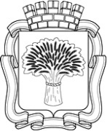

Российская Федерация
Администрация города Канска
Красноярского края
ПОСТАНОВЛЕНИЕ

27.09.2021 г. |  | № | 803

О демонтаже самовольно установленной
рекламной конструкции

На основании постановления администрации города Канска от 11.07.2013 № 929 «О порядке демонтажа рекламных конструкций на территории города Канска, установленных и (или) эксплуатируемых без разрешения, срок действия которых не истек», в связи с неисполнением предписания о демонтаже рекламной конструкции самовольно установленной на территории города Канска, руководствуясь статьями 30, 35 Устава города Канска, ПОСТАНОВЛЯЮ:
- Демонтировать самовольно размещенные рекламные конструкции на ограждении земельного участка по адресу: г. Канск, ул. 40 лет Октября, 70 согласно приложению к настоящему постановлению.
- Возложить обязанности по организации демонтажа незаконно размещенных рекламных конструкций на Комитет по управлению муниципальным имуществом города Канска.
- Комитету по управлению муниципальным имуществом города Канска обеспечить:
  - Осуществление выбора подрядной организации в соответствии с требованиями действующего законодательства.
  - Принятие подрядной организацией демонтированных рекламных конструкций на ответственное хранение.
  - Составление акта о произведенном демонтаже по форме, установленной постановлением администрации города Канска от 11.07.2013 № 929.
  - Демонтаж производить в присутствии представителя УГ администрации г. Канска с уведомлением отдела ГИБДД МО МВД России «Канский».
- Ведущему специалисту отдела культуры администрации г. Канска Н.А. Нестеровой опубликовать настоящее постановление в периодическом печатном издании «Канский вестник» и разместить на официальном сайте администрации города Канска в сети Интернет.
- Контроль за выполнением настоящего постановления возложить на Управление градостроительства администрации города Канска.
- Постановление вступает в силу со дня опубликования.

Глава города Канска А.М. Береснев

Приложение к постановлению
№ 803 от 27.09.2021

ул. 40 лет Октября, 70

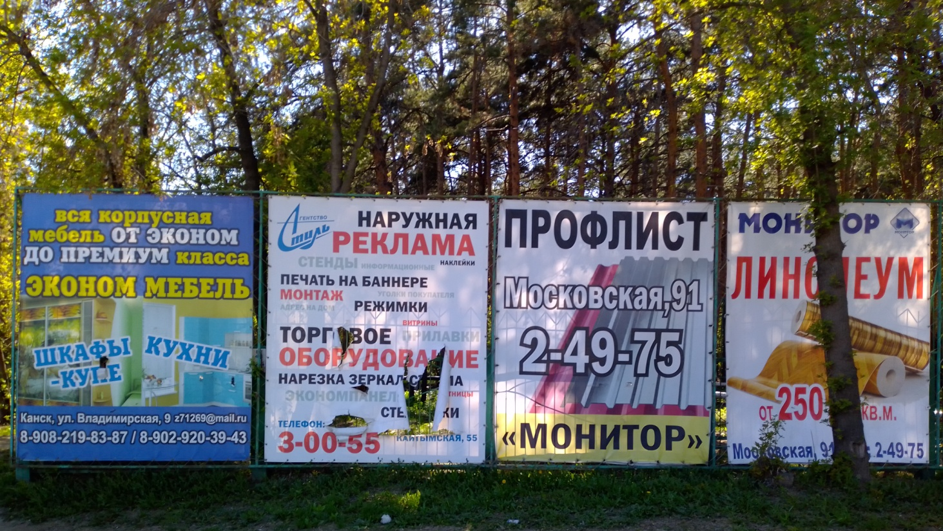
Самовольно размещенная рекламная конструкция

Самовольно размещенная рекламная конструкция

Самовольно размещенная рекламная конструкция

Самовольно размещенная рекламная конструкция

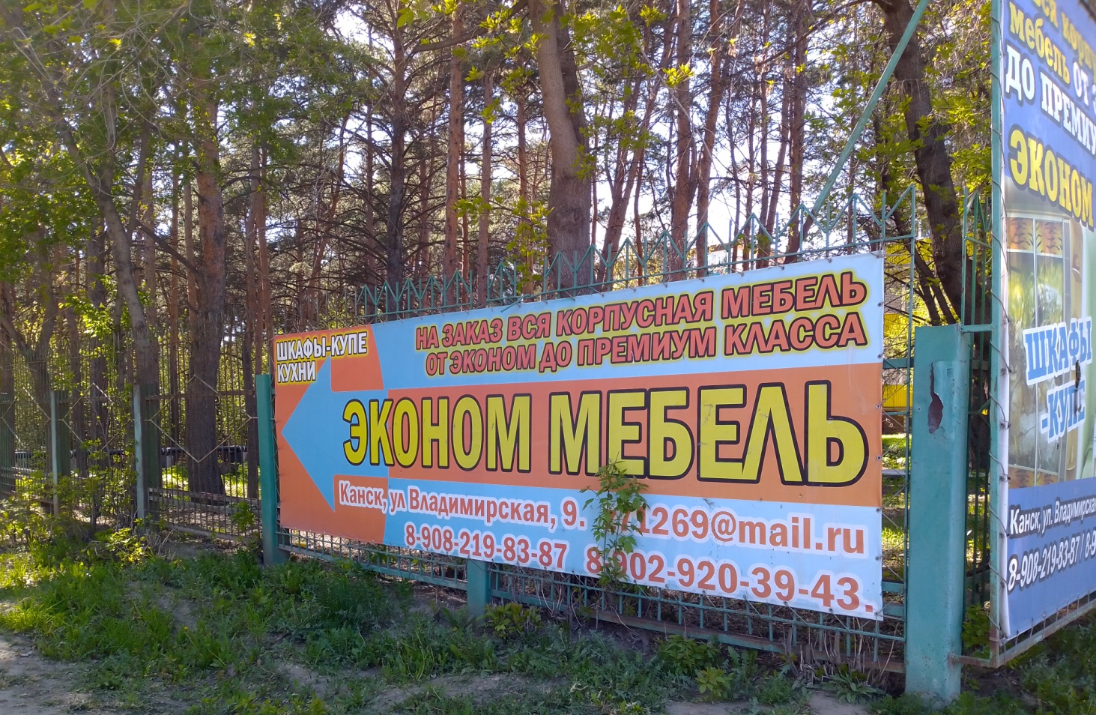
Самовольно размещенная рекламная конструкция

Самовольно размещенная рекламная конструкция

Самовольно размещенная рекламная конструкция

Самовольно размещенная рекламная конструкция

Самовольно размещенная рекламная конструкция

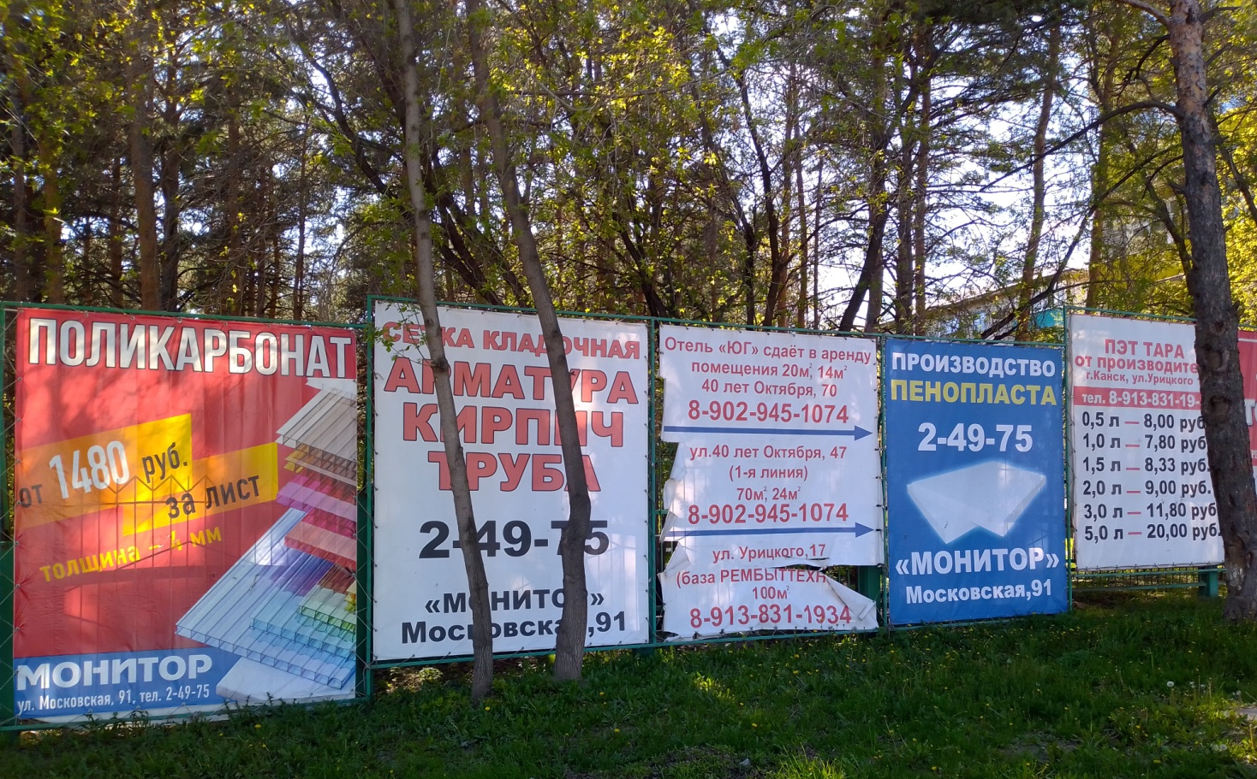
Самовольно размещенная рекламная конструкция

Самовольно размещенная рекламная конструкция

Самовольно размещенная рекламная конструкция

Самовольно размещенная рекламная конструкция

Самовольно размещенная рекламная конструкция

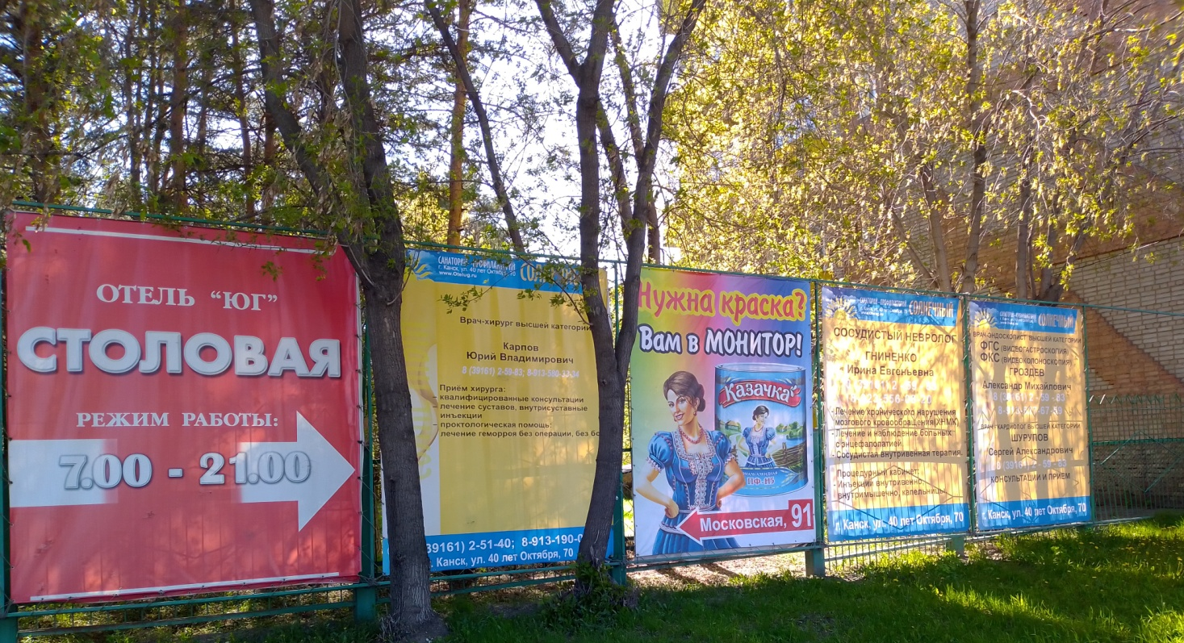
Самовольно размещенная рекламная конструкция

Самовольно размещенная рекламная конструкция

Самовольно размещенная рекламная конструкция

Самовольно размещенная рекламная конструкция

Самовольно размещенная рекламная конструкция

Руководитель УГ
администрации г. Канска Р.Н. Лучко

